北京高博博仁医院
CTMS系统操作手册

研发公司： | 北京易启医药科技有限公司
研发部门： | 系统平台运营部
版本号： | V1.0
版本日期： | 2023.11.14

目录

对外版 3
一、账号创建 3
二、系统界面介绍 4
1.项目首页 4
2. 我的项目 5
2.1项目立项 6
2.1.1 表单信息-基本信息 6
2.1.2 表单信息-文件清单 7
2.1.3 表单信息-立项申请审批表 8
2.1.4 进度流程 8
2.1.5 提交记录 9
2.1.6 保存/启动流程 9
2.2 项目首页 9
2.2.1 立项信息 10
2.2.2 基本信息 10
2.2.3 成员管理 10
2.2.3 伦理审核-伦理初审 12
2.2.4 伦理审查-再审审查 14
2.2.5 合同管理 16
2.2.6 项目启动 23
3.我的任务 25
3.1 我的待办 25
3.2 我的发起 25
3.3 我的经办 25

对外版

一、账号创建
1、VPN申请：
1.1 CRA填写VPN授权申请表（院外人员），签字递交机构办秘书。
1.2 机构办秘书开通后，会通知CRA。
1.3 浏览器输入：https://vpn.borenhospital.com:8443下载客户端 后，安装客户端，若安装有问题，卸载安装程序，重启电脑重新安装。软件地址栏输入：https://vpn.borenhospital.com:8443 账号：（手机号） 默认密码：123456

2、CTMS账号申请：（此步需要登录VPN后进行操作）
2.1 CRA向机构办发起账号申请（机构公邮bjbrgcpjg@gobroadhealthcare.com），向机构办秘书提供邮箱。
2.2 机构公邮会发送邮件至开通账号的邮箱。
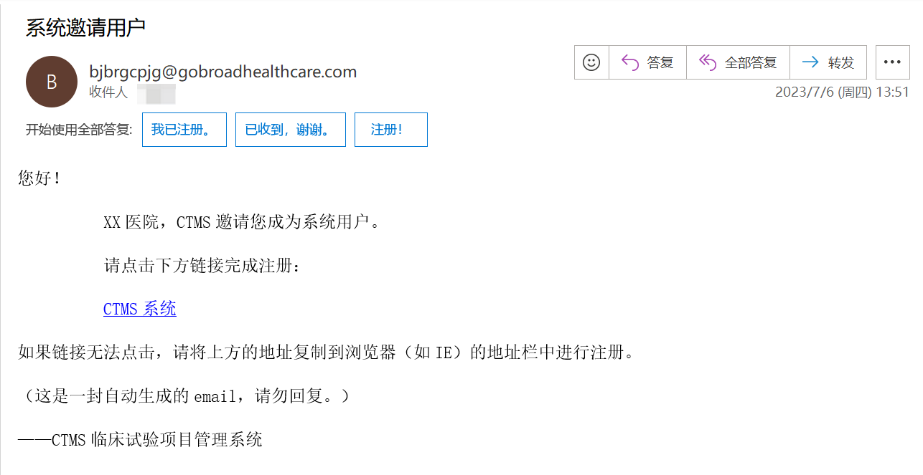
2.3 收到邮件之后，点击“CTMS系统”链接，填写信息激活账号（激活页面见下图），激活后直接登录系统。
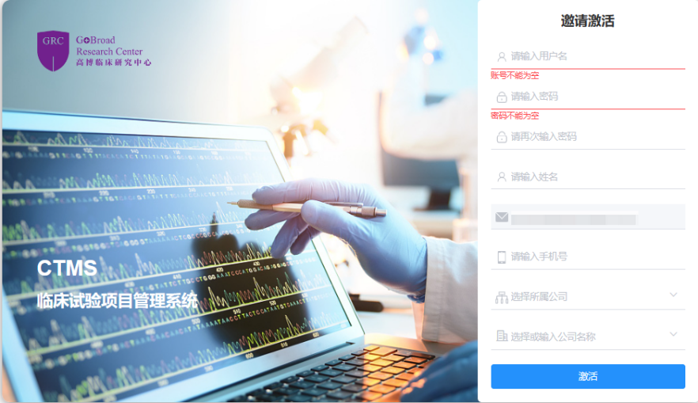

二、系统界面介绍
CTMS系统网址：http://192.168.100.182/
点击网址进入系统登录页面，登录用户账号与密码后进入到首页。
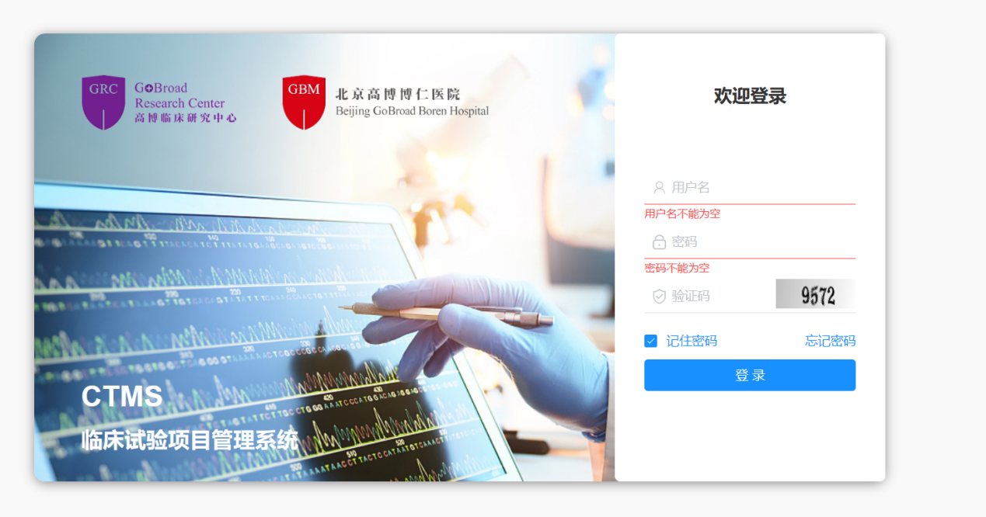

1.项目首页
登录后进入系统首页。
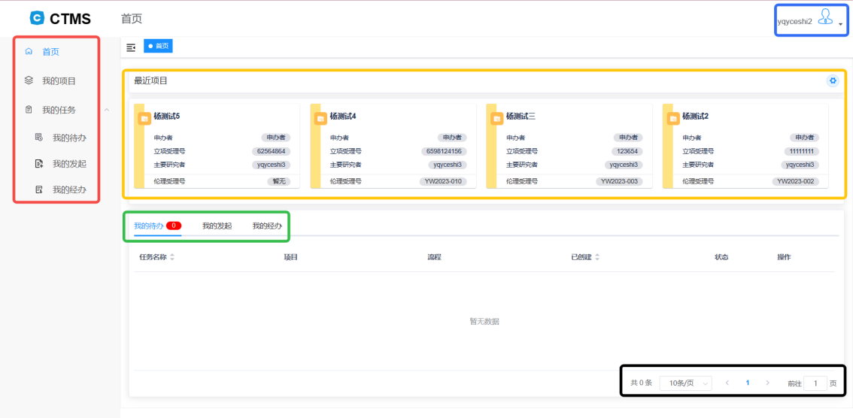
红框：页面左侧为工具栏点击可进入对应页面。
黄框：最近项目显示近期处理的已完成的项目。
绿框：点击【我的待办】查看需要办理的项目。点击【我的发起】查看所有由当前账号发起的项目。点击【我的经办】查看由当前账号处理过的所有项目及对应节点。
蓝框：点击后可以选择修改密码或退出登录。点击【修改密码】弹出修改密码弹窗，根绝页面内容进行更改。点击【个人简历】可修改个人简历。点击【退出登录】返回登录页面。
黑框：可以设置显示条数，也可以点击跳转页面，可以直接输入对应页面后跳转。

1.1.1 修改个人简历
点击右上角头像，再点击个人简历，即可进入个人简历界面。各子页面中，可点击可编辑现有经历，点击可下载，点击可删除此经历。点击【新增】可增加新经历。
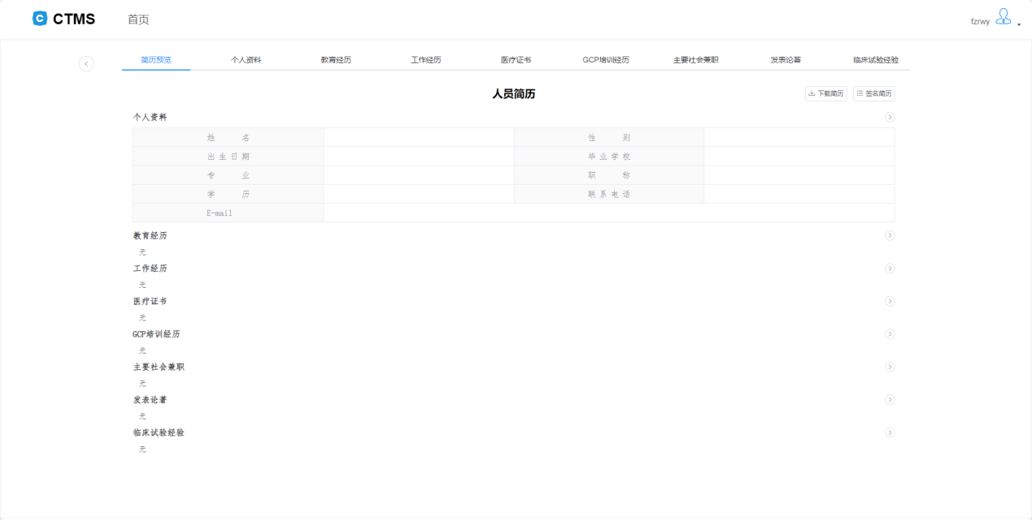
点击【个人资料】可填写个人基本信息，填写完成后，点击【保存】即可保存填写完成信息，点击【重置】可将基本信息重置为上次点击保存时的状态。系统会自动抓取部门名称，且无法更改。
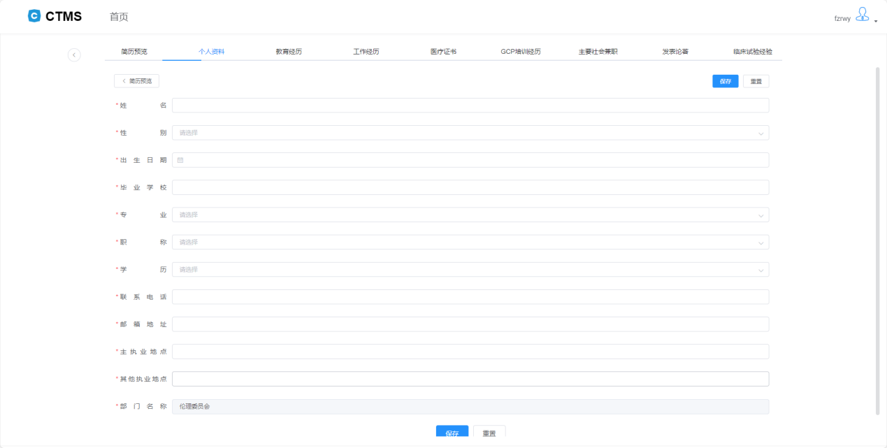
在【医疗证书】页面中，用户可新增与编辑医疗证书（执业证书、职称证书、其他）。
在【GCP培训经历】页面中，用户可新增与编辑GCP培训经历（国家级、院外、院内）及上传GCP证书。
填写完成后，简历预览页面中可查看已填写的信息，点击蓝字证书部分可进项下载。
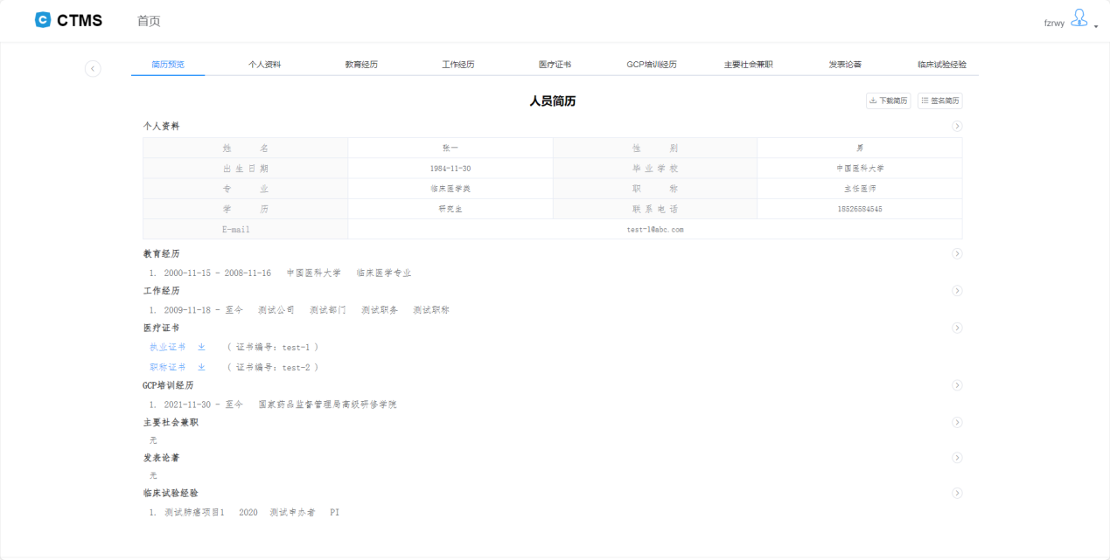
点击页面右上方【下载简历】可下载系统生成的PDF版本简历。
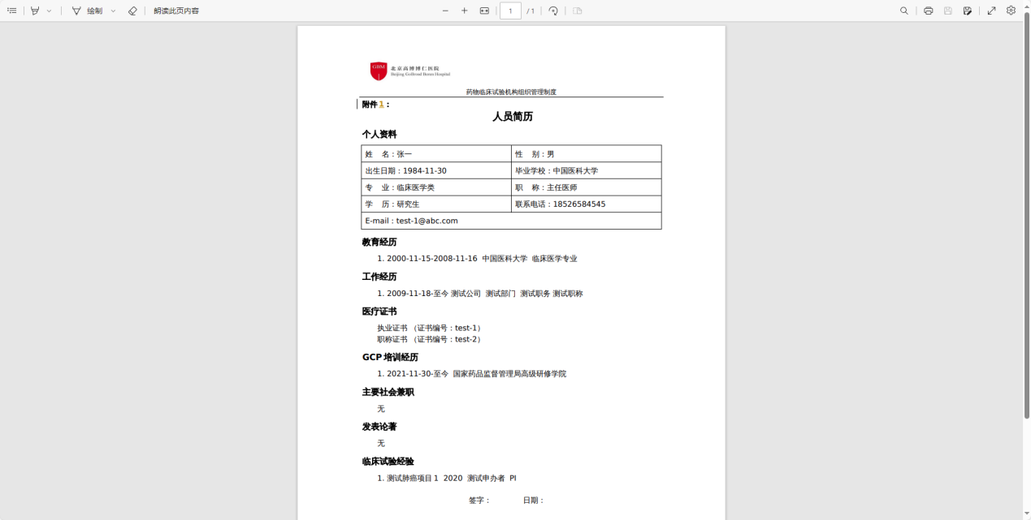
点击页面右上方【签名简历】可上传签名简历或预览/下载/删除已上传的签名简历。
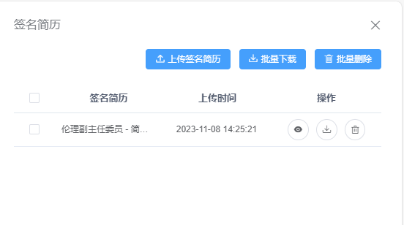

2. 我的项目
点击【我的项目】，进入对应页面。进入后页面显示如下图所示。
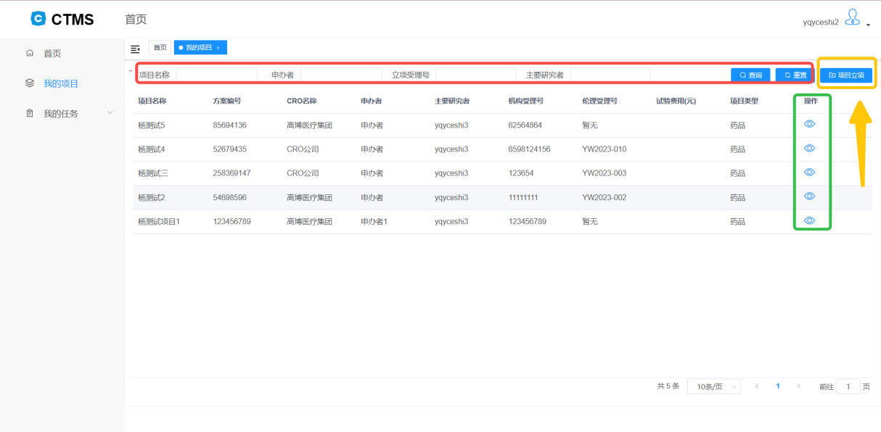
红框：项目搜索功能，输入内容后点击【查询】，可显示对应内容，该搜索支持模糊搜索。点击【重置】后，搜索框中内容清空，下方显示为全部项目。
黄框：项目立项功能，点击【项目立项】开始项目立项流程。
绿框：点击后，进入项目首页。

2.1项目立项
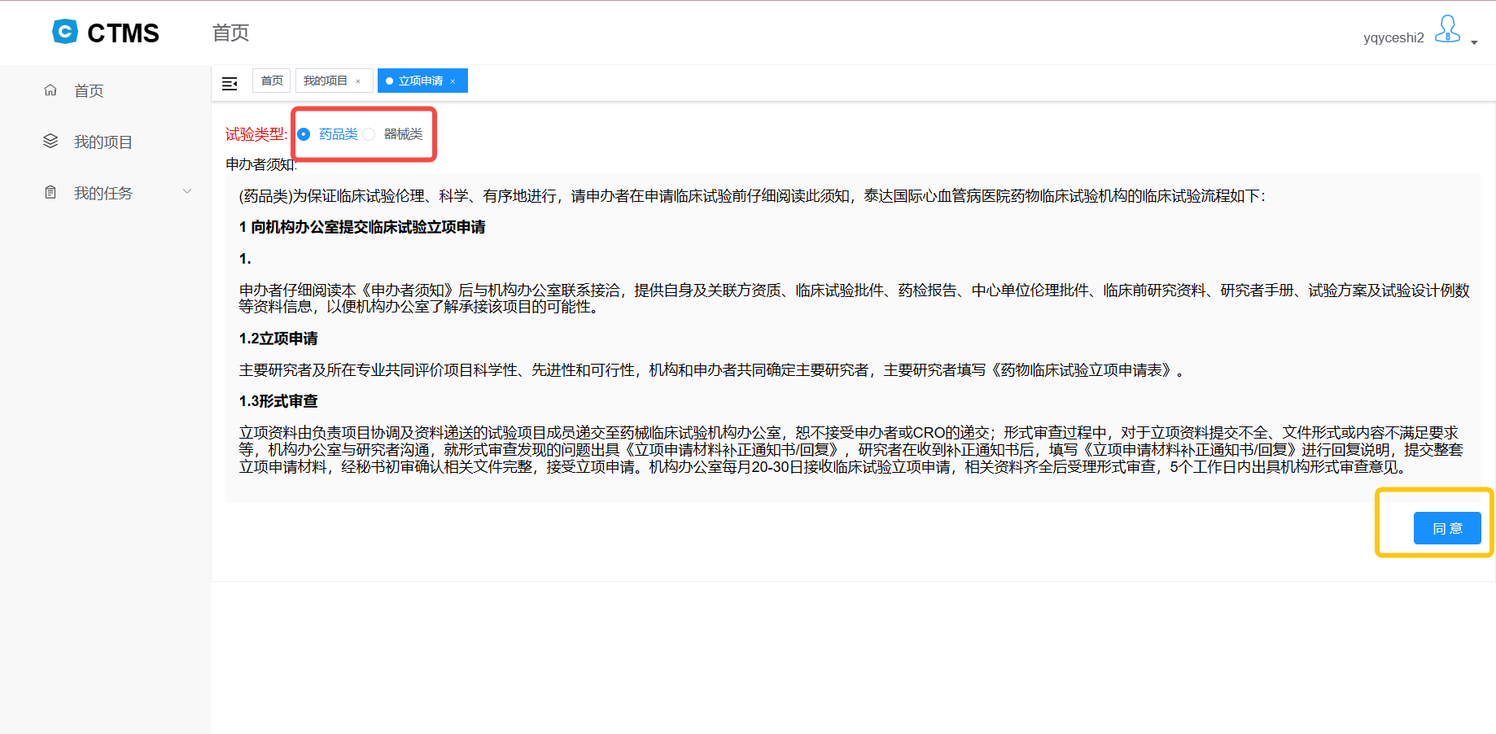
实验类型可选择药品类或机械类，阅读申办者须知后点击同意按钮进入立项申请界面（以下截图示例均为药品类）。

2.1.1 表单信息-基本信息
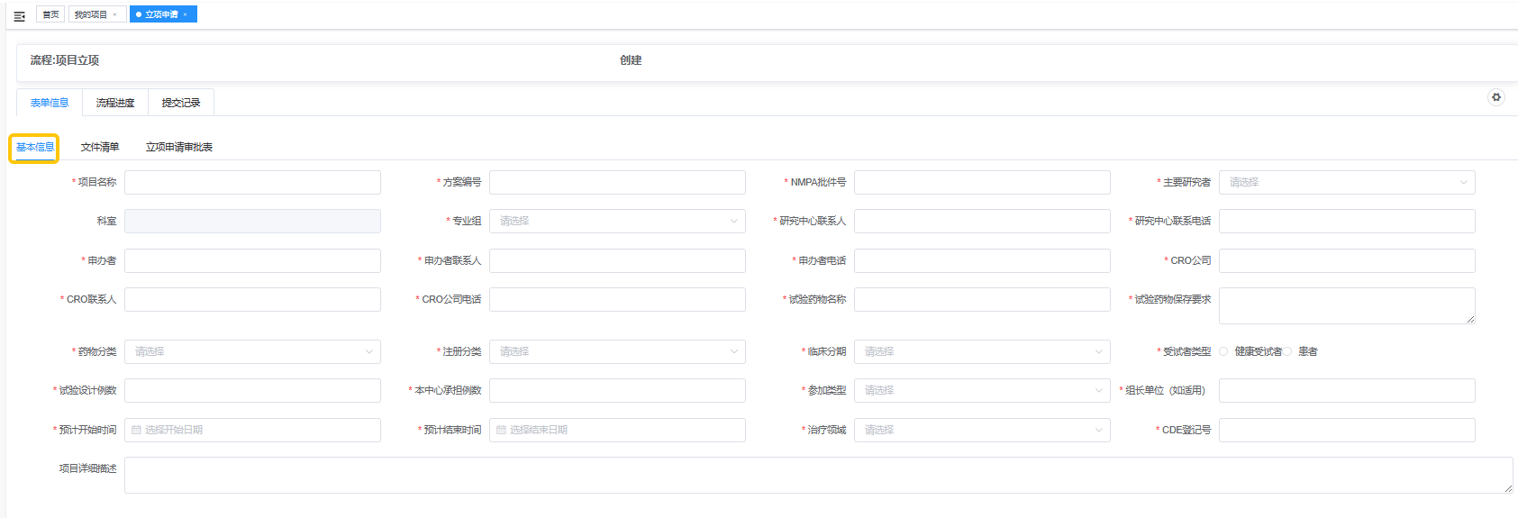
基本信息包含：项目名称，方案编号，NMPA批件号，主要研究者，科室，专业组，研究中心联系人，研究中心联系电话，申办者，申办者联系人，申办者电话，CRO公司，CRO联系人，CRO公司电话，试验药物名称，试验药物保存要求，药品分类，注册分类，临床分期，受试者类型，实验设计例数，本中心承担例数，参加类型，组长单位（如适用），预计开始时间，预计结束时间，治疗领域，CDE登记号，项目详细描述（科室会自动识别主要研究者的科室，不可手动填写）。

2.1.2 表单信息-文件清单
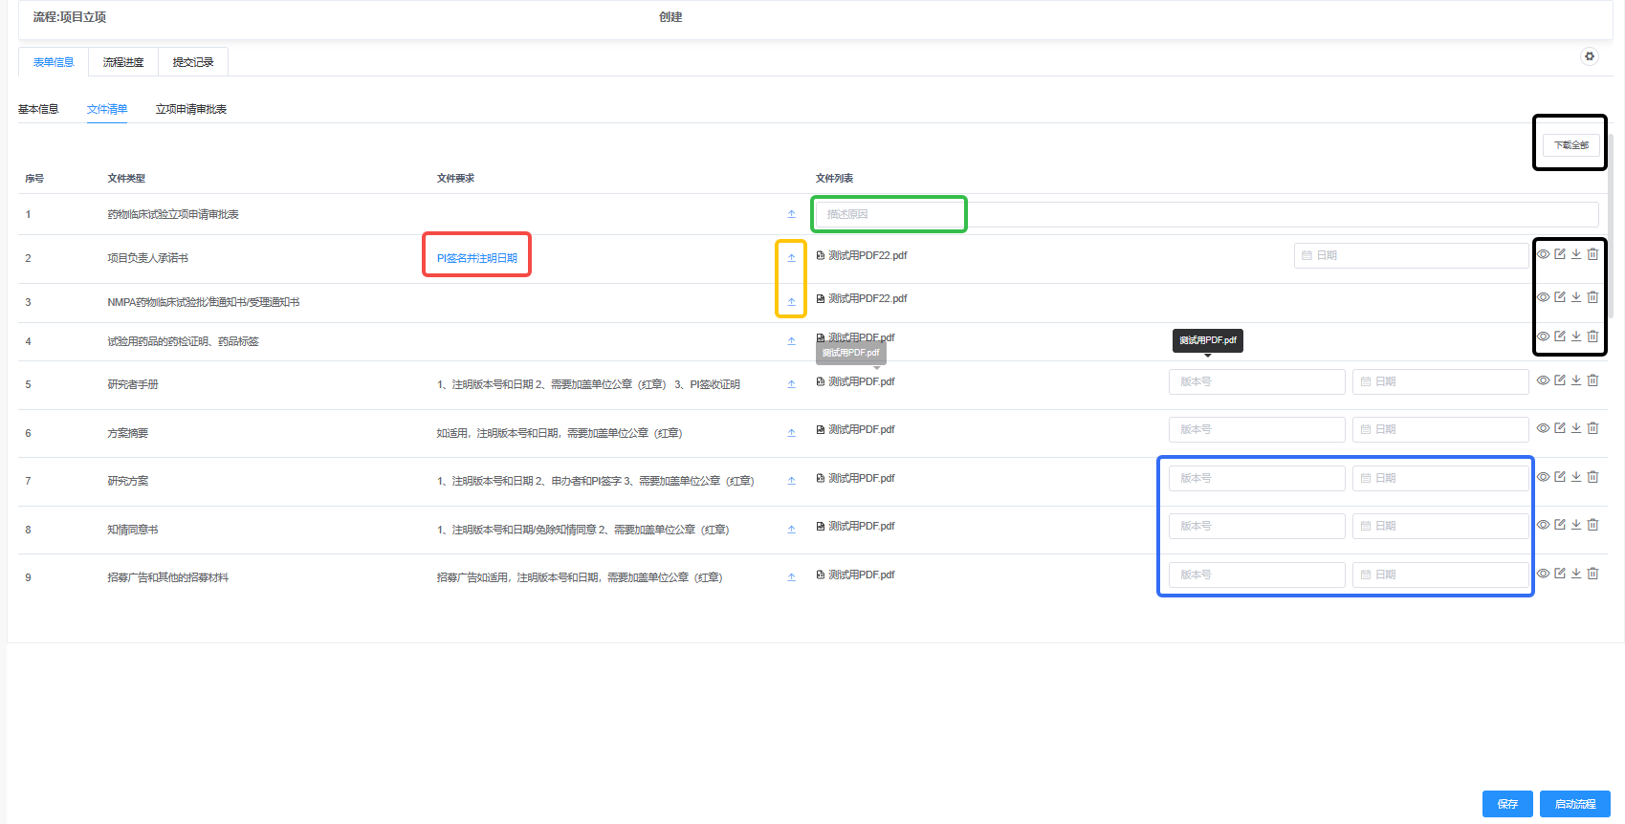
红框：可下载文件模板。
黄框： 上传按钮，显示下图页面，可以将文件拖到此处，或点击上传。（注：只能上传PDF文件）点击取消可以取消本次上传文件，可一次上传多个文件。
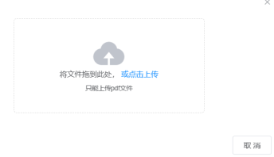
绿框：不上传的文件应描述原因。
黑框：查看已上传的文件，对文件重命名，下载文件，删除文件，下载全部文件在一个压缩包。
蓝框：文件类型为：项目负责人承诺书，研究者手册，方案摘要，研究方案，知情同意书，招募广告和其他的招募材料，原始病历，病例报告表，主要研究者简历、执业证书、资格证书、GCP证书，研究者的利益冲突声明，提供给受试者的文件、例如调查问卷、受试者日记卡等文件需上传文件后填写版本号以及日期。

2.1.3 表单信息-立项申请审批表
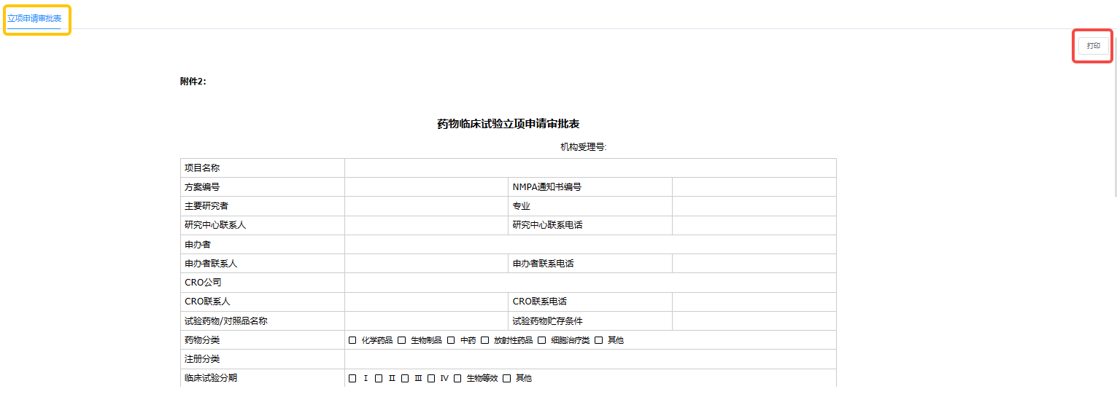
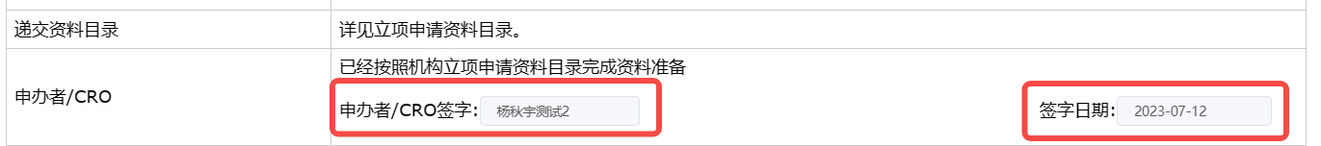
立项申请表：查看药物临床试验立项申请审批表；
申办者/CRO签字：自动抓取该用户的用户昵称；
签字日期：自动抓取当天日期。
打印：点击【打印】进入打印页面，点击打印后可以对该表进行打印。（所有页面打印按钮功能相同）。
打印页面展示:
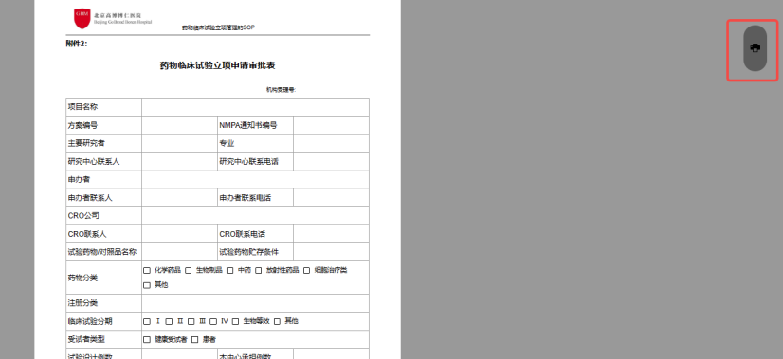

2.1.4 进度流程
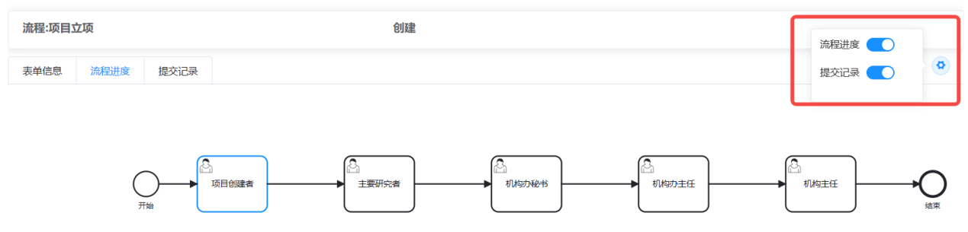
流程进度：目前流程所处的节点。
红框：设置按钮可打开或关闭流程进度以及提交记录界面。
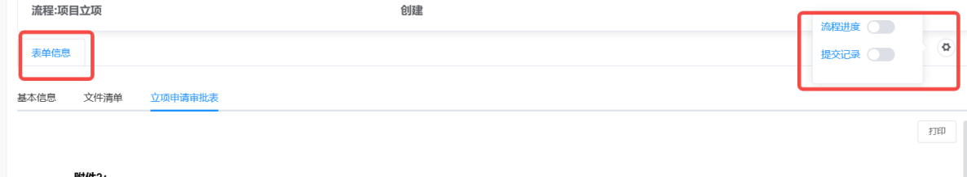
此为关闭状态下，页面模块只有表单信息。

2.1.5 提交记录
提交记录：为流程节点涉及用户的审批记录，包含批注与审批信息(因为初始节点，故暂无提交记录)。
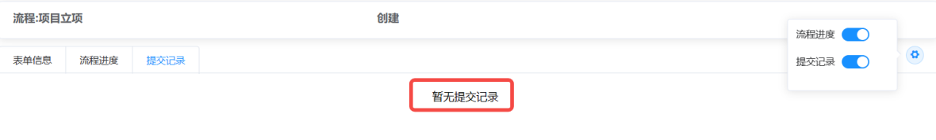

2.1.6 保存/启动流程

点击【保存】可以将已填写内容保存，重新进入页面，可以查看页面内填写内容与保存时一致。
对所有信息填写完毕后可点击【启动流程】按钮，进入下一个流程。

2.2 项目首页
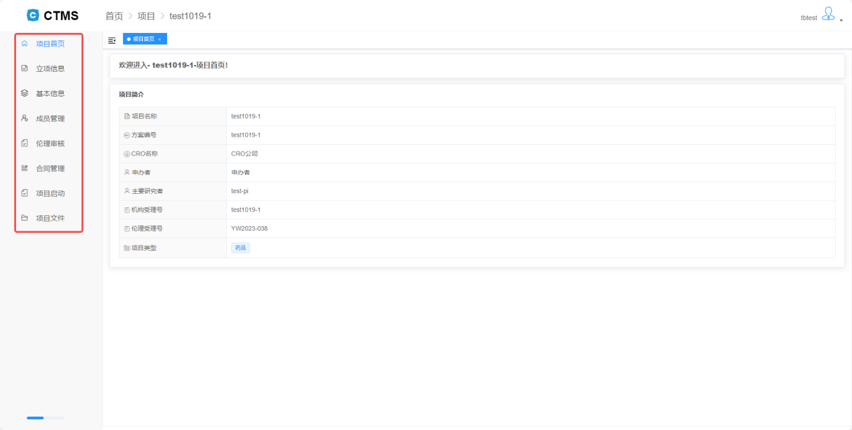
红框：页面左侧为工具栏点击可进入对应页面

2.2.1 立项信息
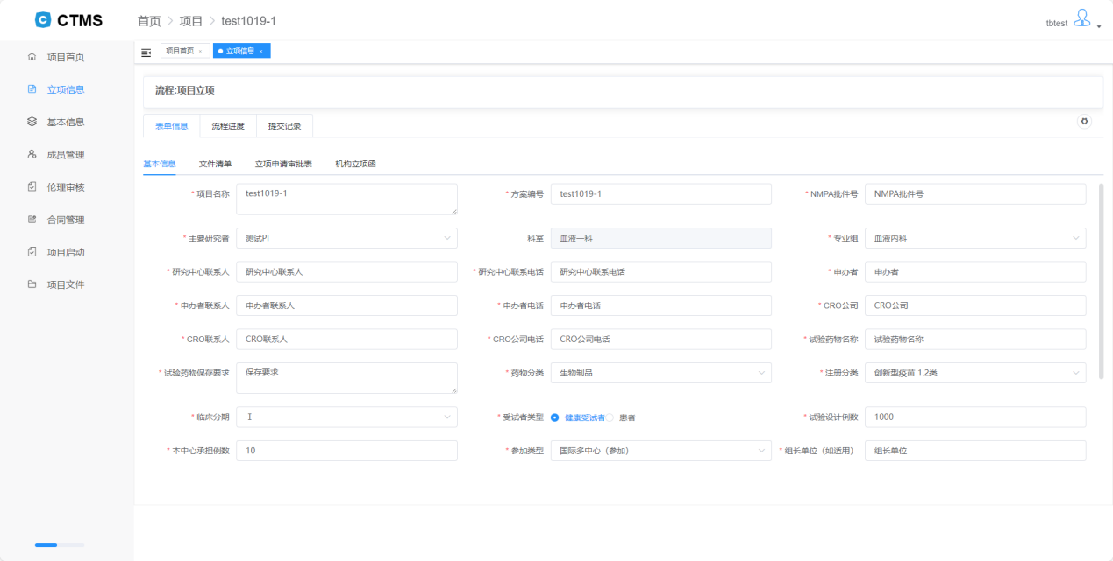
可查看项目的所有立项信息。

2.2.2 基本信息
点击【基本信息】进入页面，点击右上角【编辑】即可编辑项目立项信息，角色可编辑除合同信息以外的信息，若在其中更改项目成员信息，成员管理界面中的成员会同步更改。
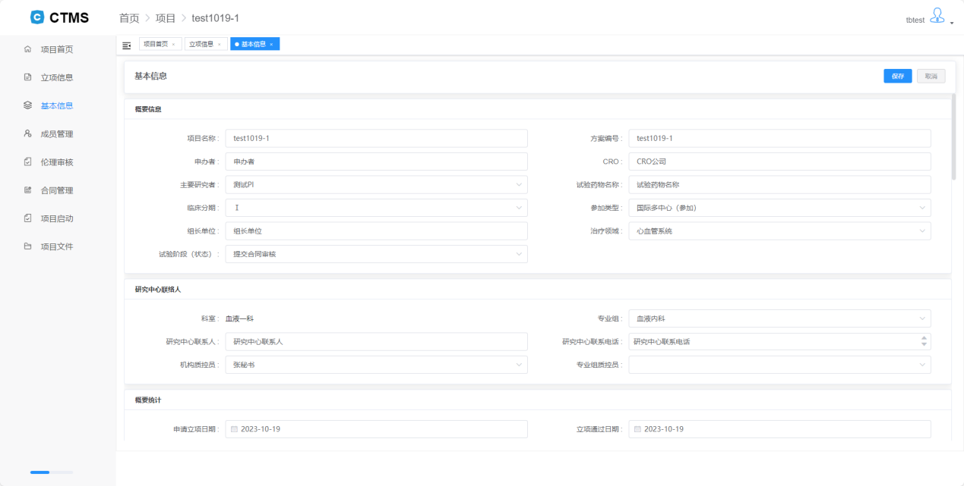

2.2.3 成员管理
点击【成员管理】进入成员管理页面。
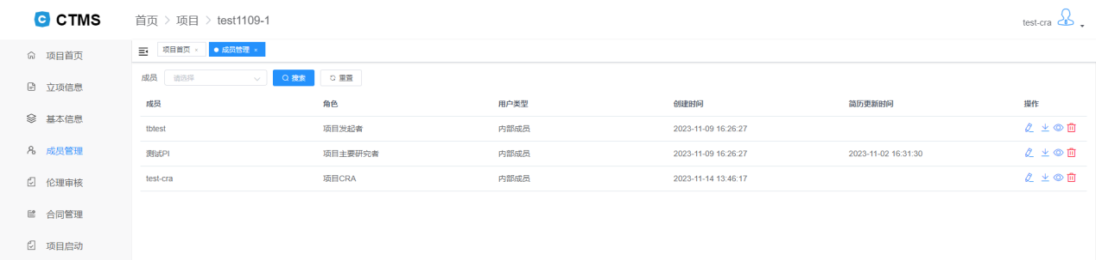

2.2.2.3.1 搜索项目成员
点击页面上方搜索框可选择系统中成员，点击【搜索】可按照选择成员筛选下方成员，点击【重置】可将下方成员重置为初始状态。

2.2.2.3.2 编辑现有项目成员
点击按钮，可以更改成员及对应成员的角色，角色可多选。
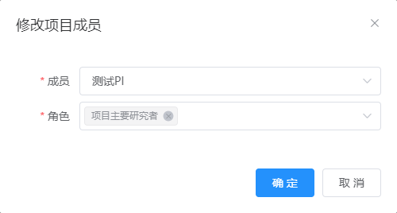

2.2.2.3.3 下载项目成员简历
将鼠标指针移至处可出现下载选项，点击【个人简历】即可下载此用户的个人简历；点击【医疗证书】即可下载此用户上传至系统的医疗证书；点击【GCP证书】即可下载此用户上传至系统的GCP证书。
注：下载文件均为PDF版本。若该用户已上传签名简历，则会下载签名简历，若该用户未上传签名简历，则会下载系统根据此用户已填写的最新简历信息自动生成的简历。
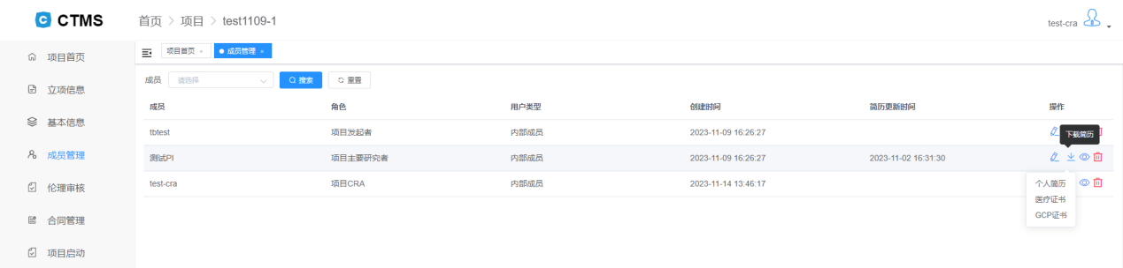

2.2.2.3.4 预览项目成员简历
点击即可预览此用户的简历，若该用户已上传签名简历，则会预览签名简历，若该用户未上传签名简历，则会预览系统根据此用户已填写的最新简历信息自动生成的简历。

2.2.2.3.5 删除项目成员
点击操作下按钮可删除成员，点击后出现弹框。点击【确定】删除成功，点击【取消】取消本次删除操作。


2.2.3 伦理审核-伦理初审
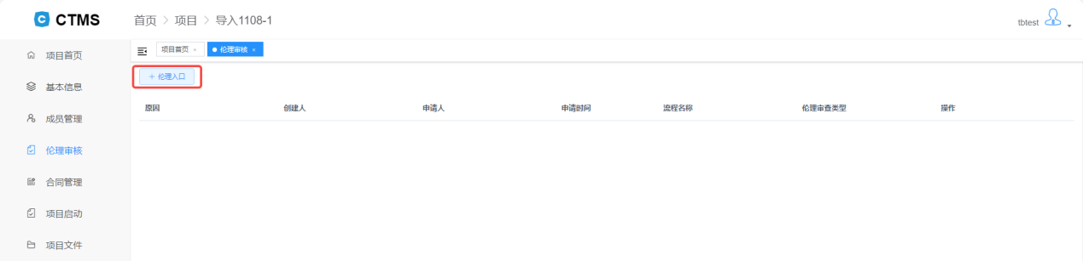
点击伦理入口可进行伦理申请

2.2.3.1 表单信息-基本信息
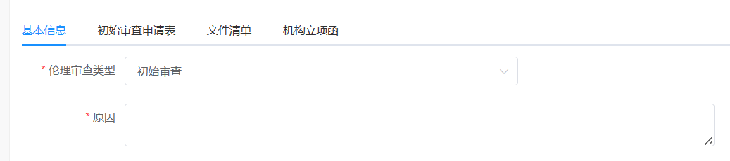
基本信息包括：伦理审查类型，原因，都为必填项。

2.2.3.2 表单信息-初始审查申请表
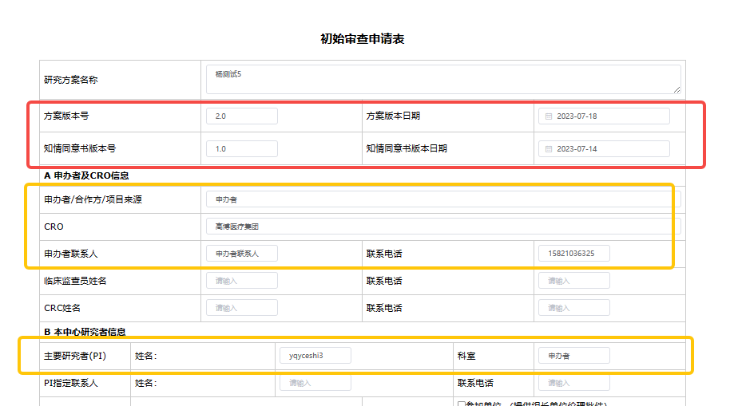
可填写初始审查申请表。
红框：自动获取文件清单中文件类型为研究方案和知情同意书的版本号以及日期。
黄框：自动获取项目立项基本信息中的填写的信息。

2.2.3.3 表单信息-文件清单
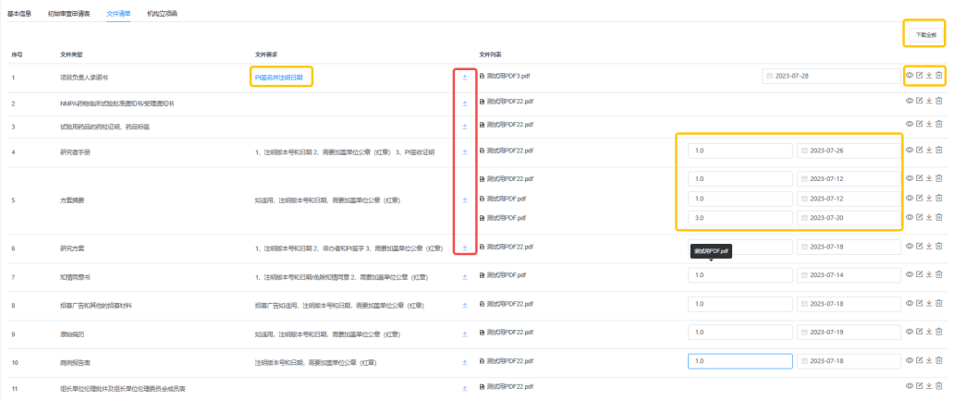
伦理申请中的文件清单会自动获取【项目立项】中已上传的文件，针对不同的文件类型还可以再次上传文件（一个文件类型中可上传多个文件）
其余针对文件的操作同【项目立项/文件清单】中操作相同，不多做介绍。

2.3.3.4 表单信息-机构立项函
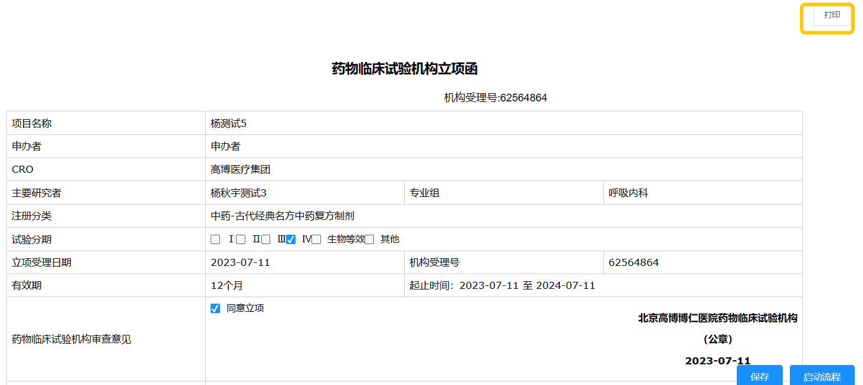
可查看机构立项函，也可打印

2.3.3.5 流程进度/提交记录
流程进度/提交记录同【项目立项/文件清单】中操作相同，不多做介绍。

2.3.3.6 保存/启动流程
保存/启动流程同【项目立项/文件清单】中操作相同，不多做介绍。

2.2.4 伦理审查-再审审查
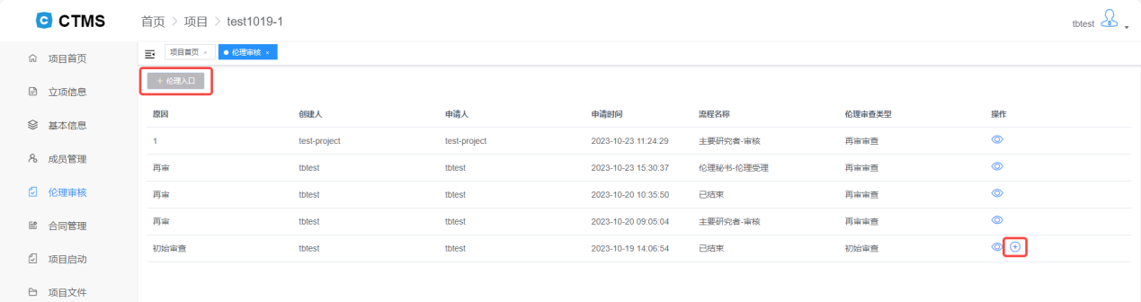
进入项目首页后点击【伦理审核】进入界面，每个项目只能有一次伦理初审，故【伦理入口】为禁止操作状态，操作列点击再审审查按钮，开启再审流程,可查看初始审查。

2.2.4.1 表单信息-基本信息
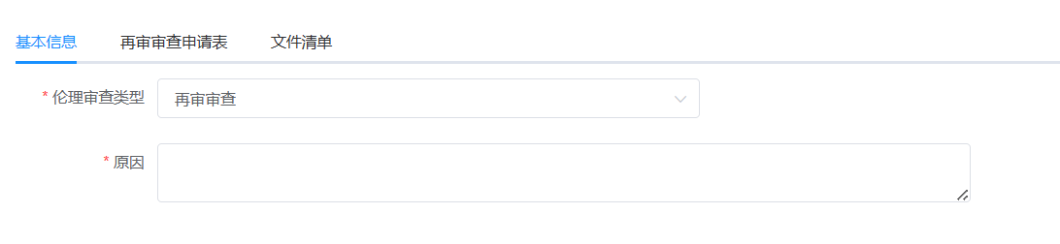
基本信息包括：伦理审查类型，原因，都为必填项

2.2.4.2 表单信息-再审审查申请表
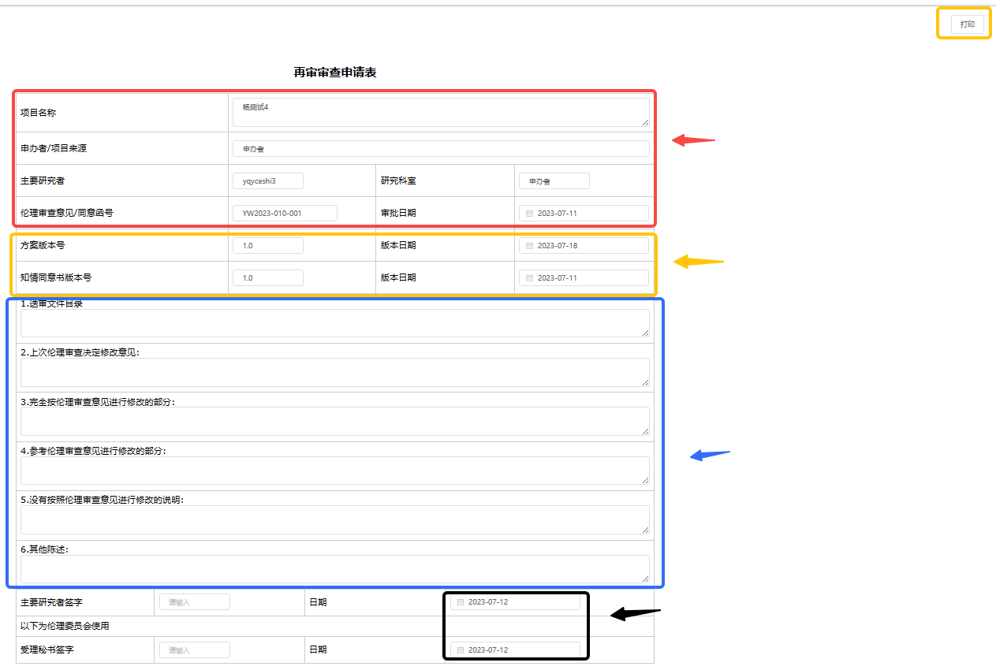
红框：自动抓取项目立项基本信息中的信息。
黄框：自动获取文件清单中文件类型为研究方案和知情同意书的版本号以及日期。
蓝框：必须填写的内容。
黑框：自动获取当天日期。
可打印。

2.2.4.3 表单信息-文件清单
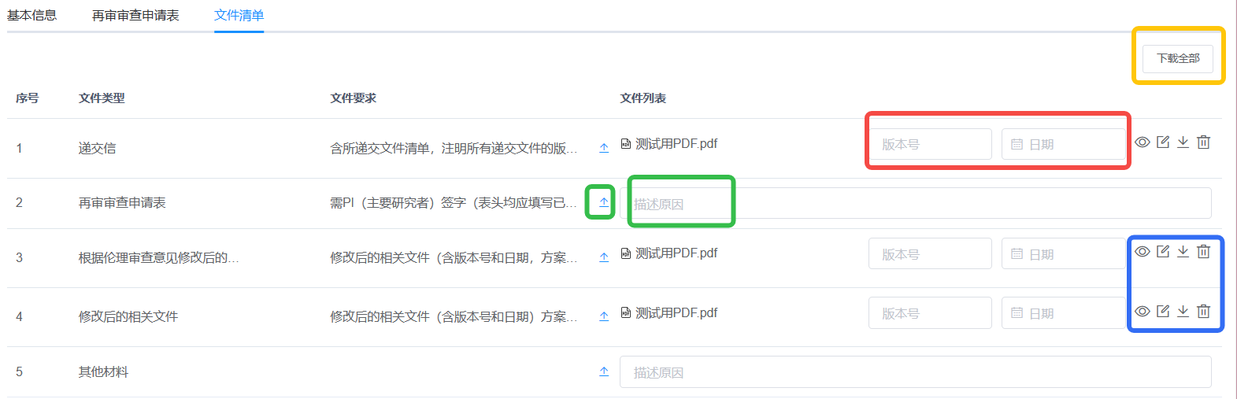
文件类型为递交信，根据伦理意见修改后的文件，修改后的相关文件的文件需要填写版本号以及日期。
其余操作同【项目立项-文件清单】中的一样，不多做介绍。

2.2.4.4 进度流程/提交记录
流程进度/提交记录同【项目立项/文件清单】中操作相同，不多做介绍。

2.2.4.5 保存/启动流程
保存/启动流程同【项目立项/文件清单】中操作相同，不多做介绍。

2.2.5 合同管理
用户点击【合同管理】-【合同入口】进入合同流程页面。
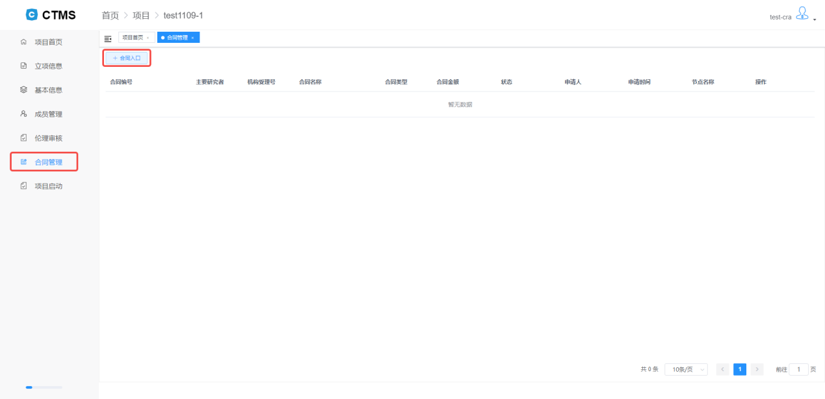

2.2.5.1 表单信息-基本信息
进入合同界面后，需按照步骤填写合同信息，首先，需填写以下合同基本信息：
【合同类型】：即合同的类型，需手动选择，为必填项。
【合同名称】：即合同文件的名称，需手动填写，为必填项。
【合同编号】：即合同的编号，选择合同类型后系统自动生成，无需填写。
【付款分期】：即打款的次数，需手动填写。
【主要研究者】：即项目的主要研究者，默认为系统自动抓取，可手动修改。
【申办者】：即申办者公司全称，默认为系统自动抓取，可手动修改。
【CRO】：即CRO公司全称，默认为系统自动抓取，可手动修改。
【研究机构】：即研究机构全称，需手动填写。
【其他关联方】：即其他关联方，需手动填写。
【合同模板】：默认勾选使用机构模板。
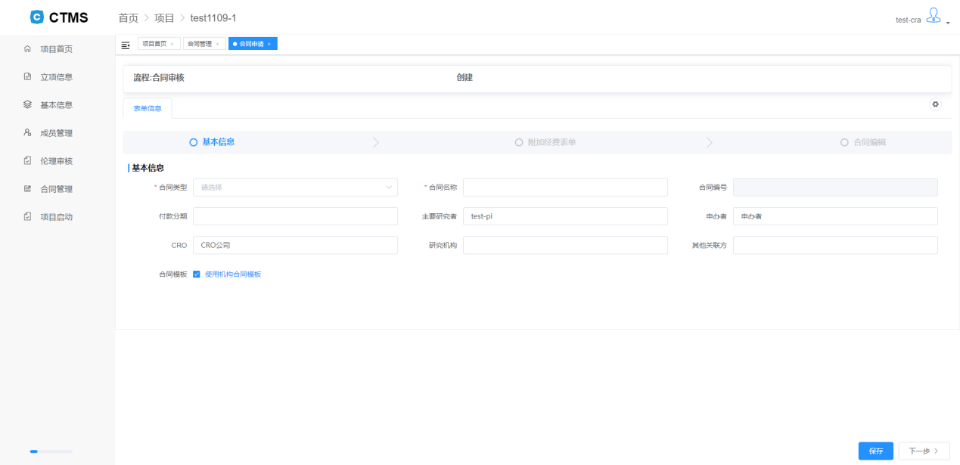

2.2.5.2 使用机构合同模板
基本信息界面填写完成后，点击【下一步】即可进入附加表单界面，在附加表单界面点击【上一步】即可返回基本信息界面。

2.2.5.2.1 表单信息-附加表单（非Ⅰ期合同）
当【合同类型】选择非Ⅰ期合同模板时：
1、在【费率配置】处可设置机构管理费与税费，点击【保存】即可保存修改，点击【取消】可取消修改，保留上一次修改的值。【合同总金额】为此页面表单中金额的总和。
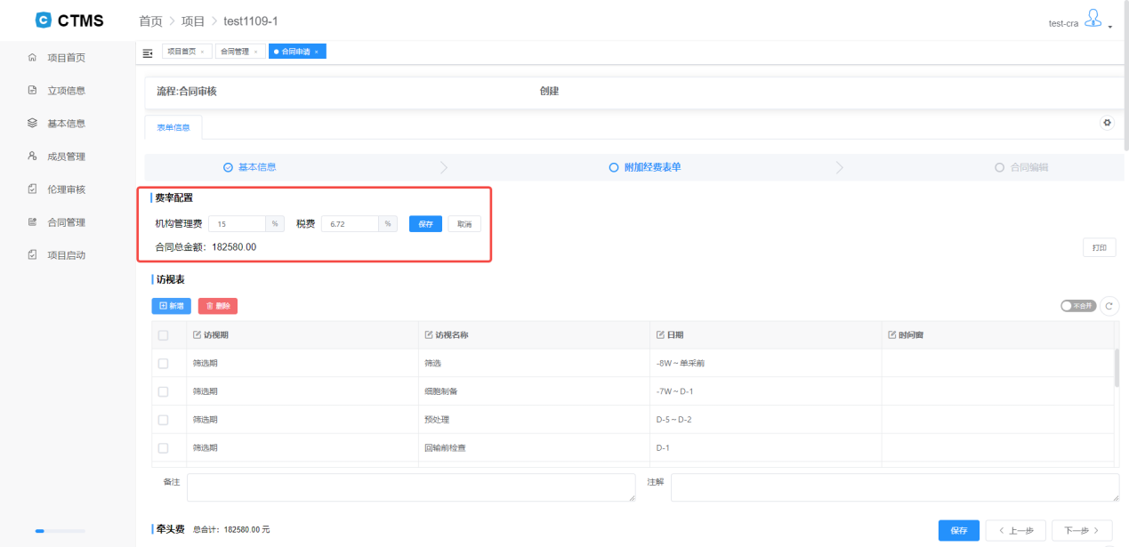
2、【访视表】即合同费用涉及的访视，点击【新增】可新增一条空白访视信息，输入内容相同的选项会自动合并；点击【导入默认访视】可导入机构办秘书设定好的默认访视；选中访视后点击【删除】即可删除选中的访视。
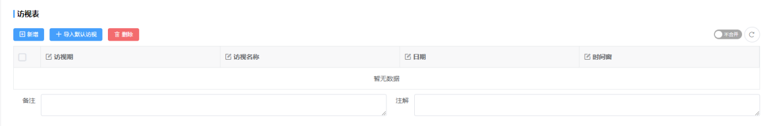
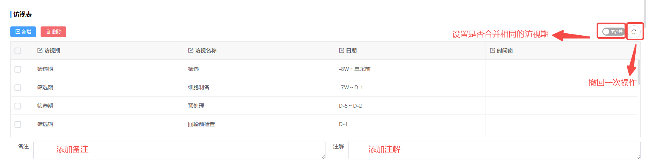
设定好的访视会自动替换【检查检验费】、【研究者费】、【受试者补偿费】的表头。
注：注解可显示在最终打印的表单上（如图1所示）
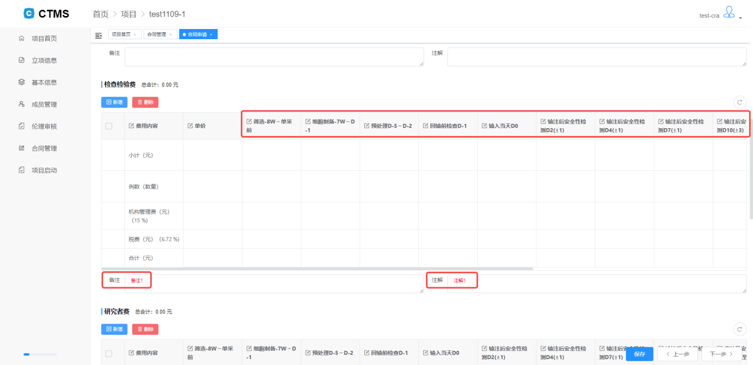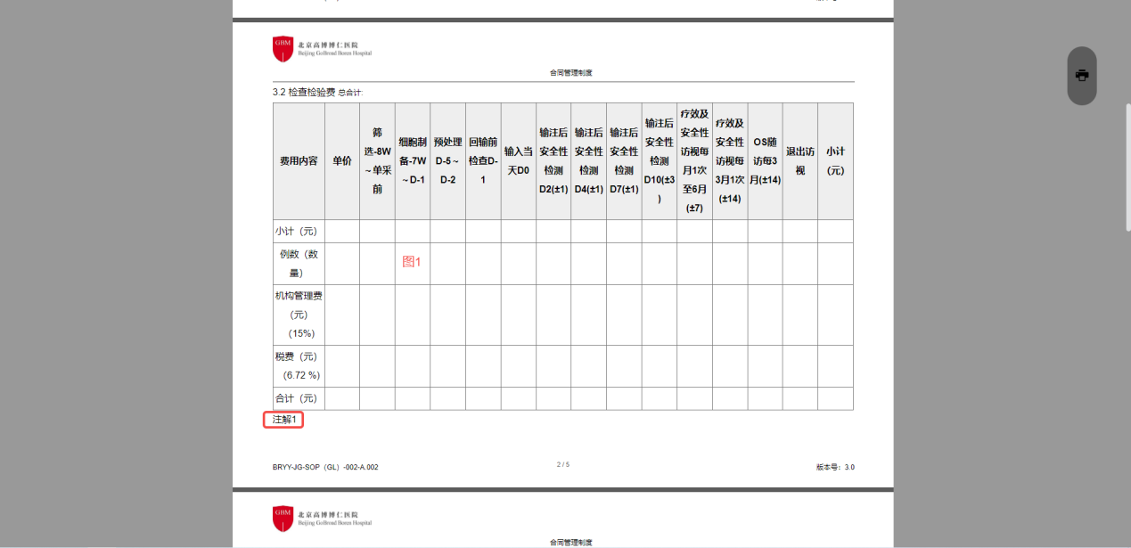
3、【牵头费】、【其他研究经费】部分，点击【新增】即可新增一条空白数据；选中数据后点击【删除】即可删除选中数据。
填写单价与例数后，系统会自动计算机构管理费、税费与费用合计。
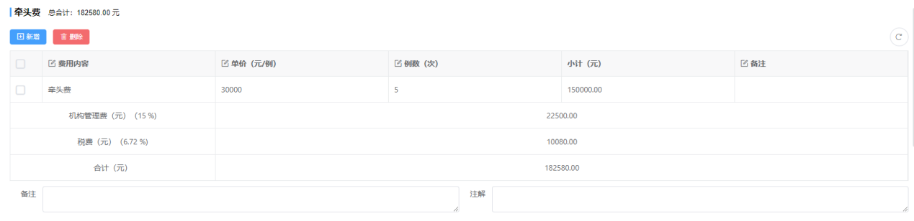
4、【检查检验费】、【研究者费】、【受试者补偿费】部分，点击【新增】可增加一条空白数据；选中数据后，点击【删除】即可删除选中数据。
【检验检查费】表格中的费用内容可模糊搜索或手动输入，当选择搜索结果时，可自动带出对应单价，在对应访视下方输入数量，再输入例数后，系统即可自动计算机构管理费、税费与费用合计。
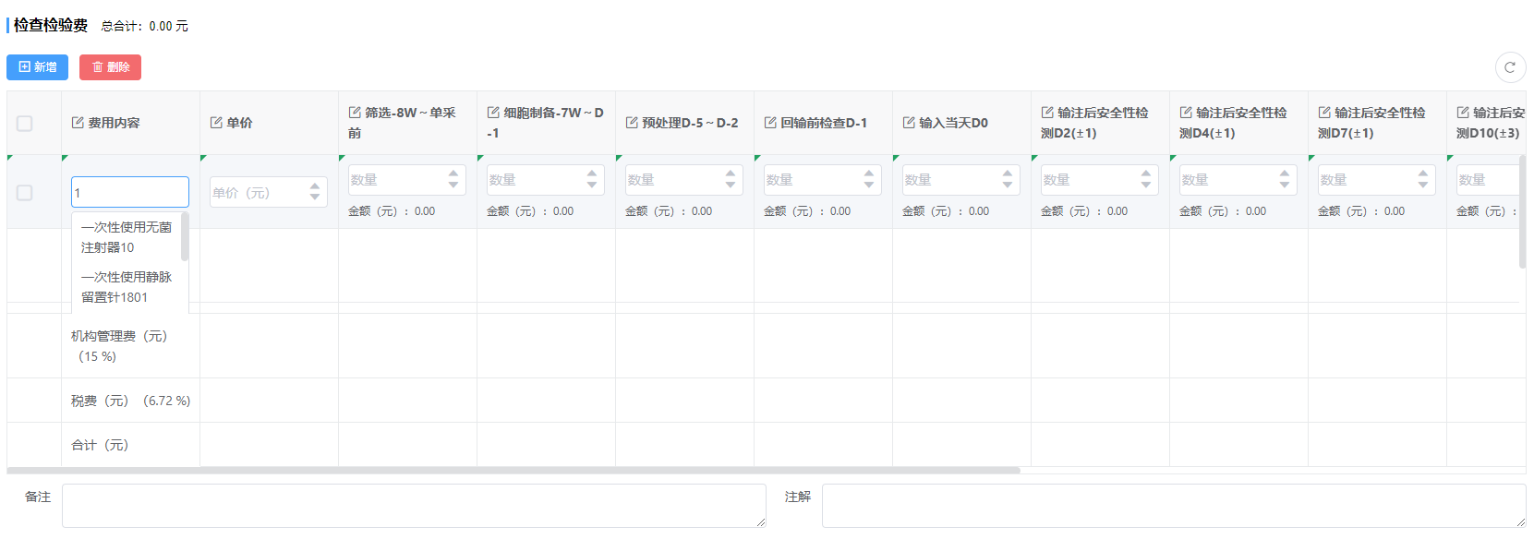
【研究者费】表格中，可通过下拉列表选择或手动输入费用内容，在对应访视下方输入金额，再输入例数后，系统即可自动计算机构管理费、税费与费用合计。
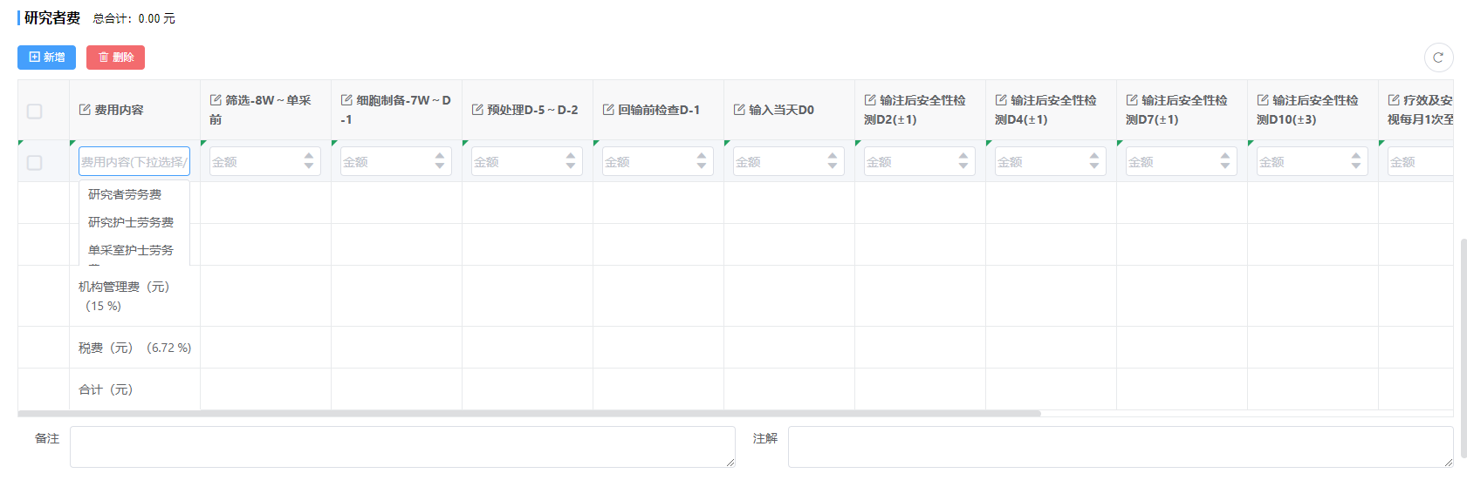
【受试者补偿费】表格中，可通过下拉列表选择或手动输入费用内容，输入单价后，在对应访视下方输入数量，再输入例数后，系统即可自动计算机构管理费、税费与费用合计。
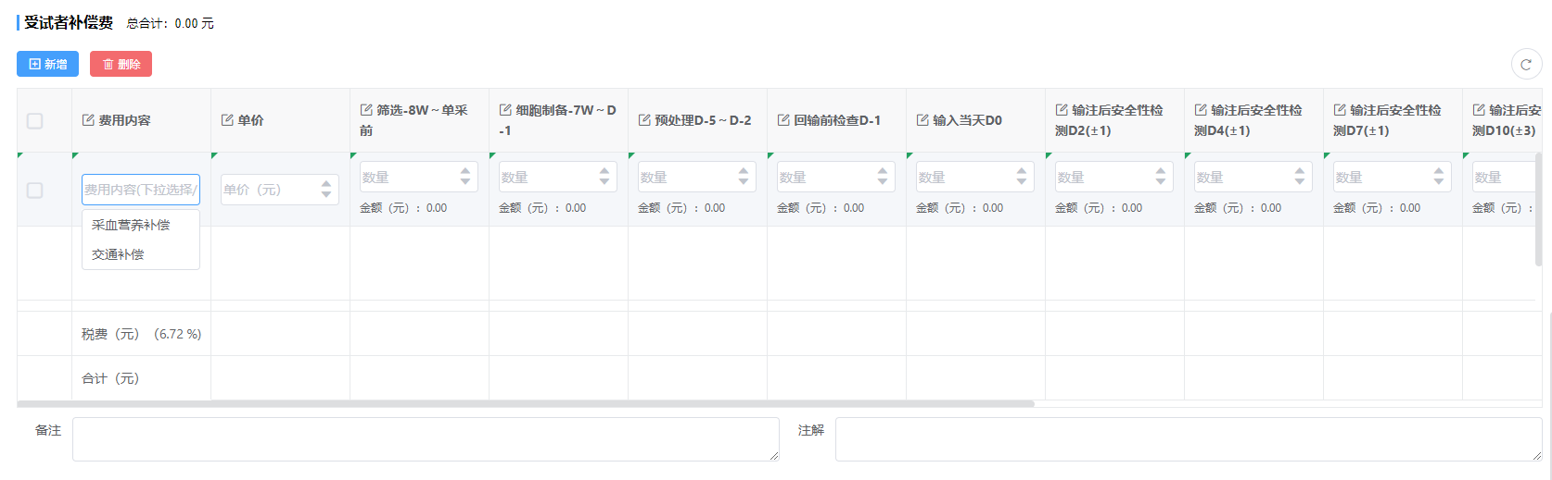
5、填写完成后，点击【打印】即可打印或下载表单。
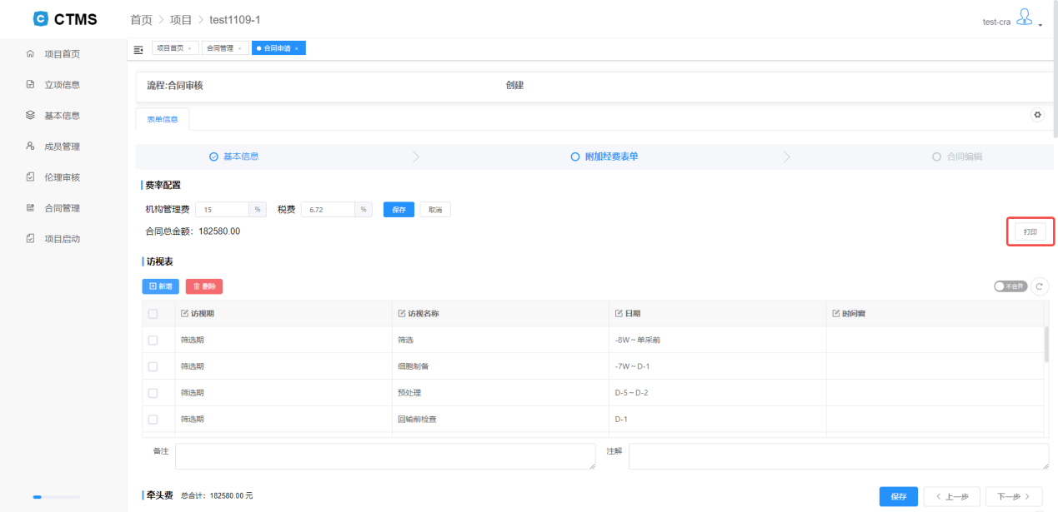

2.2.5.2.2 表单信息-附加表单（Ⅰ期合同）
在【基本信息】表格中，可通过点击对应的“值”，修改报价日期与筛选受试者比例。
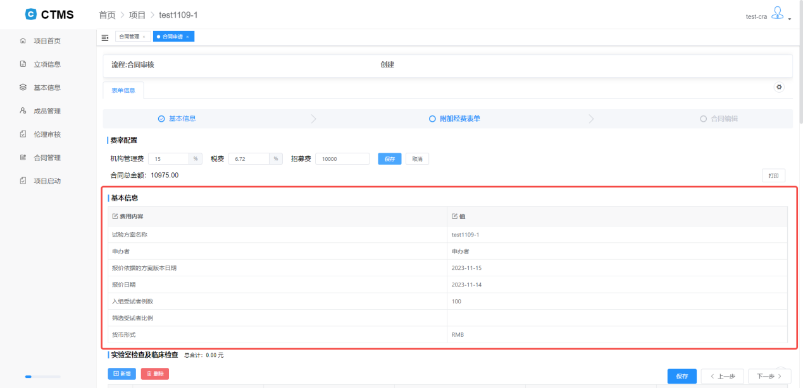
③ 在【实验室检查及临床检查】、【受试者补偿费】、【住院费及餐费】、【劳务费】、【医院及其他费用】表格中，点击【新增】可增加一条空数据，选中数据后点击【删除】即可删除选中的数据。
【受试者补偿费】、【住院费及餐费】、【劳务费】、【医院及其他费用】表格中，可通过下拉列表选择或手动输入费用内容，输入单价及数量后，系统即可自动计算机构管理费、税费与费用合计。
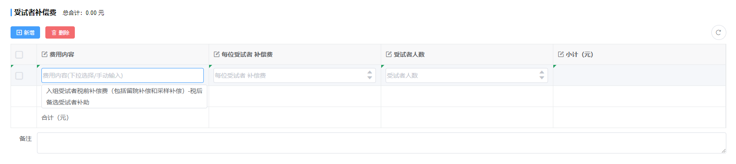
【实验室检查及临床检查】表格中的费用内容可模糊搜索或手动输入，在对应访视下方输入数量，再输入例数后，系统即可自动计算机构管理费、税费与费用合计。
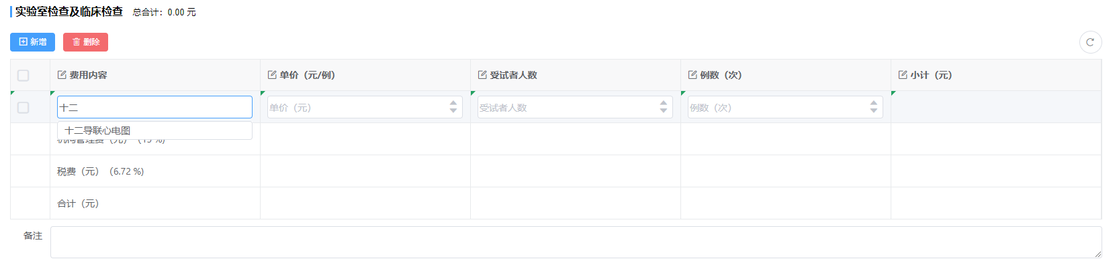

2.2.5.2.3 表单信息-合同编辑
附加表单填写完成后，点击【下一步】即可进入合同编辑界面，点击【编辑】可打开word进行编辑；点击【下载】可下载word版合同文件；点击【上传】可上传新的合同；点击【下载】可下载现有合同，点击【上一步】可返回上一步进行修改。
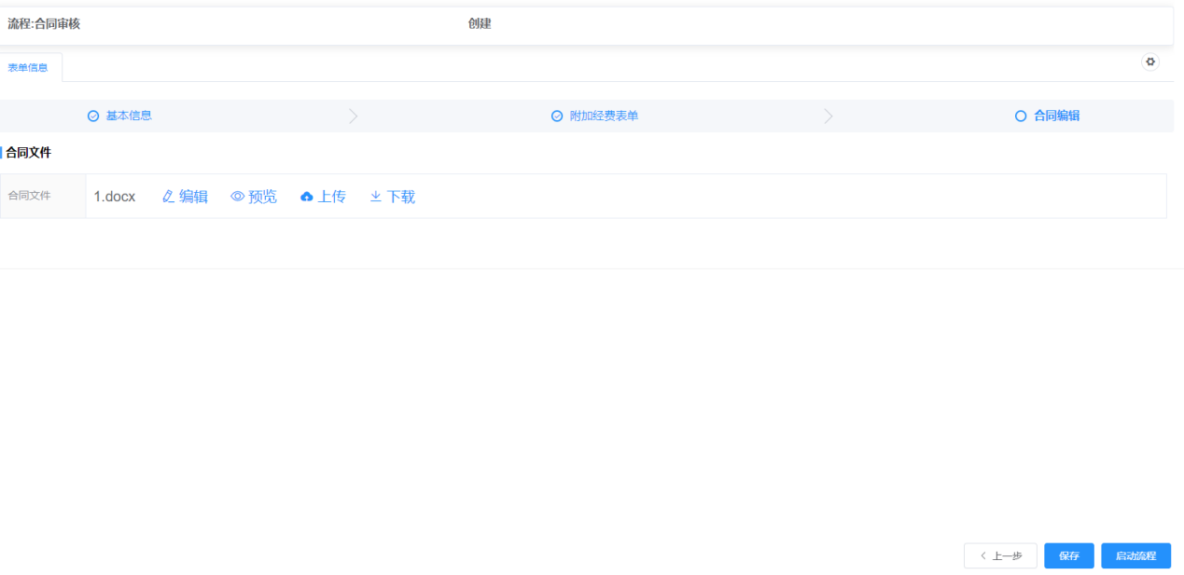

2.2.5.3 不使用机构合同模板
基本信息界面填写完成，且不勾选【使用机构模板】，上传自定义合同模板后，点击【下一步】即可进入附加表单界面，在附加表单界面点击【上一步】即可返回基本信息界面。
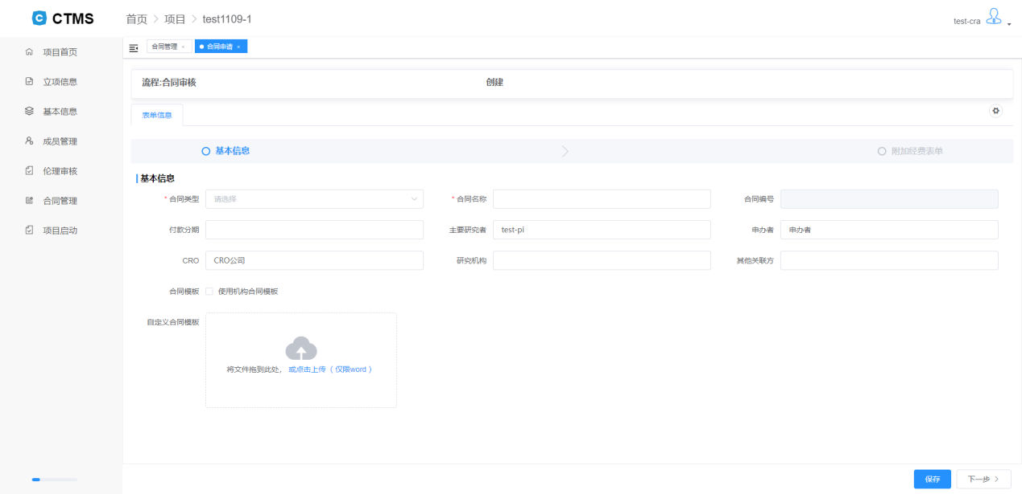

2.2.5.3.1 表单信息-附加表单（非Ⅰ期合同）
同2.2.5.2.1 表单信息-附加表单（非Ⅰ期合同）。
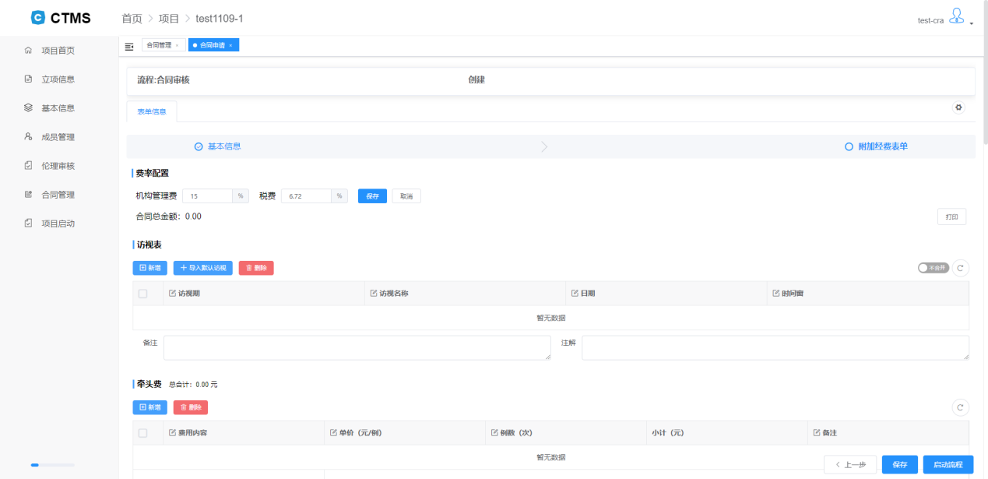

2.2.5.3.2 表单信息-附加表单（Ⅰ期合同）
同2.2.5.2.2 表单信息-附加表单（Ⅰ期合同）
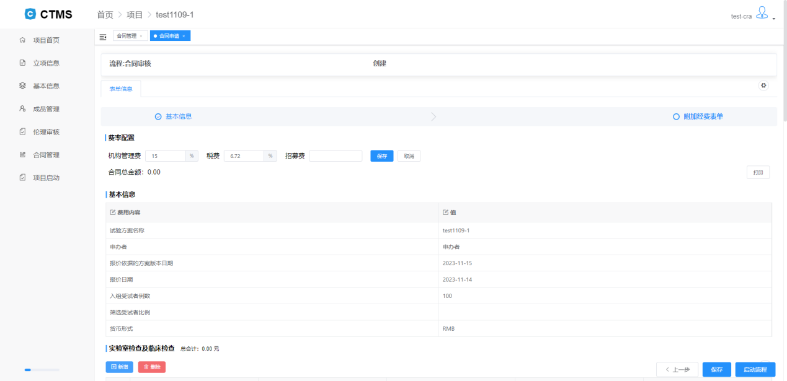

2.2.5.4 启动流程
进入下一步流程

2.2.5.5 进度流程/提交记录
流程进度/提交记录同【项目立项/文件清单】中操作相同，不多做介绍。

2.2.5.6 合同打印
合同流程结束后，用户可在合同管理界面点击对应合同右侧的打印图标下载审核完成的合同文件及附表。
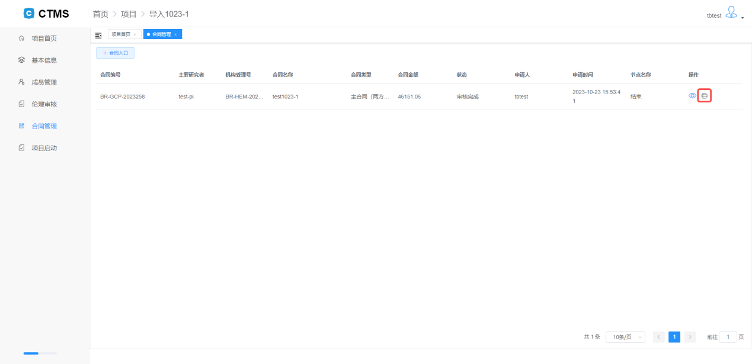

2.2.6 项目启动
点击【项目启动】进入项目启动界面，填写“药物临床试验项目启动申请表”中信息后，即可启动项目启动流程；在【文件模板】界面，可通过点击蓝色字体下载模板文件。
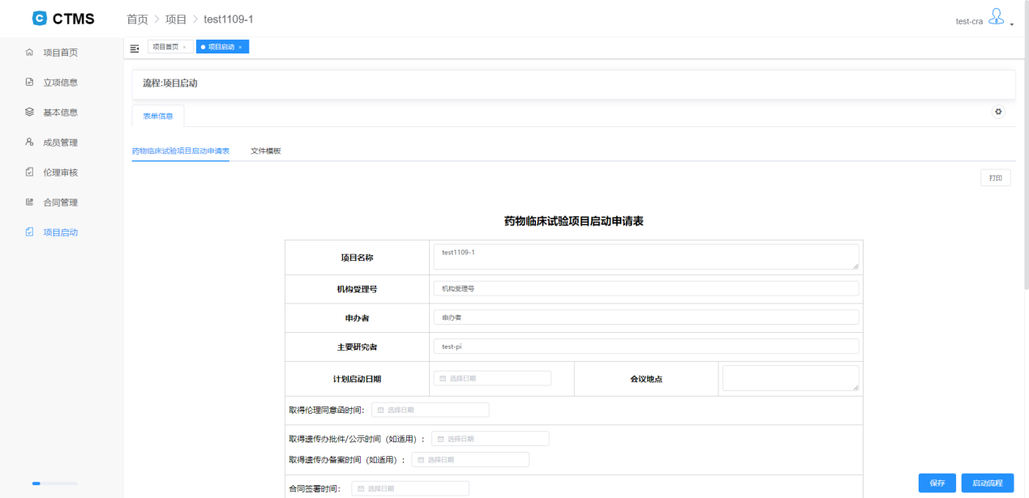
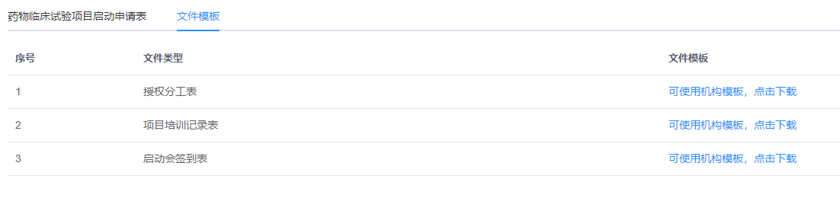
流程结束后，项目创建者需点击【我的项目】-【】-【项目启动】-【启动文件上传】，填写实际启动日期；上传已签字的授权分工表、项目培训记录与启动会签到表。
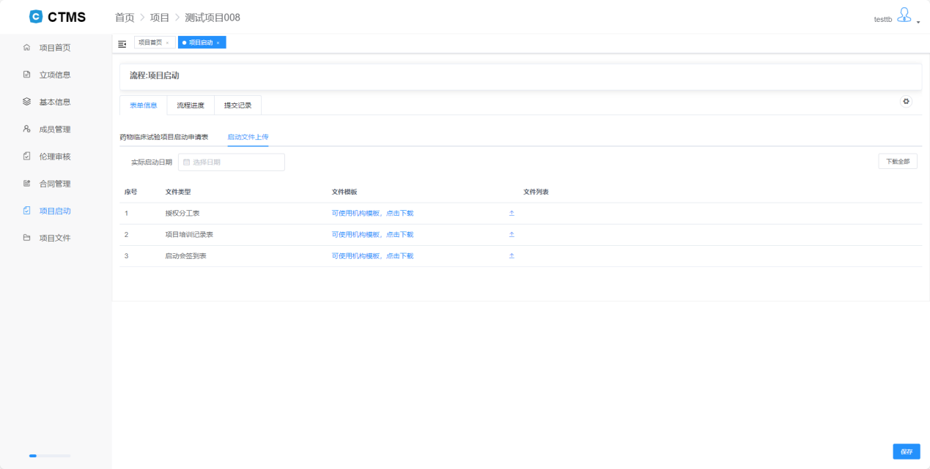

2.2.7 项目文件
点击【项目文件】可查看此项目文件、伦理文件、合同文件、启动文件。
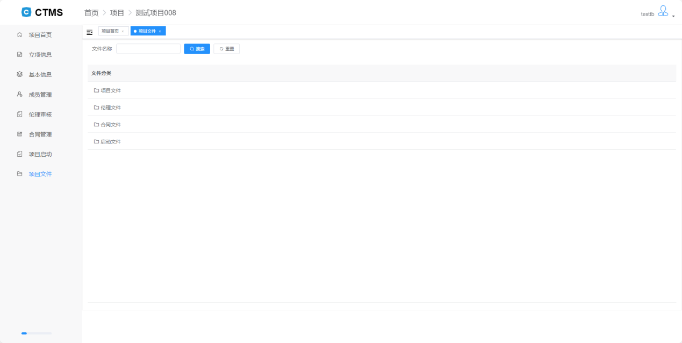
页面上方搜索框可搜索文件名称，输入关键字后，点击【搜索】开始查找；点击【重置】将页面重置为未搜索状态。
点击选择文件分类后，可查看此文件分类下全部文件。
选中文件后点击【批量下载】可下载或选中的文件；点击对应文件右侧可预览此文件；点击对应文件右侧可下载此文件。

3.我的任务

3.1 我的待办
显示当前账号需要办理的所有项目。点击【办理图标】可进入办理界面
点击搜索框出现下拉选框，在下拉选框中选择待查询的任务名或流程。
点击【重置】搜索框内容清空，显示全部任务。
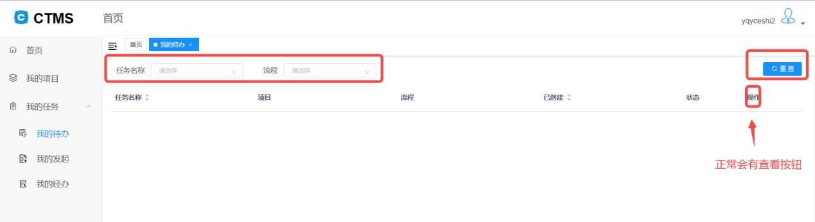

3.2 我的发起
显示所有由当前账号发起的流程
点击搜索框出现下拉选框，在下拉选框中选择待查询的任务名或流程。
点击【重置】搜索框内容清空，显示全部任务。
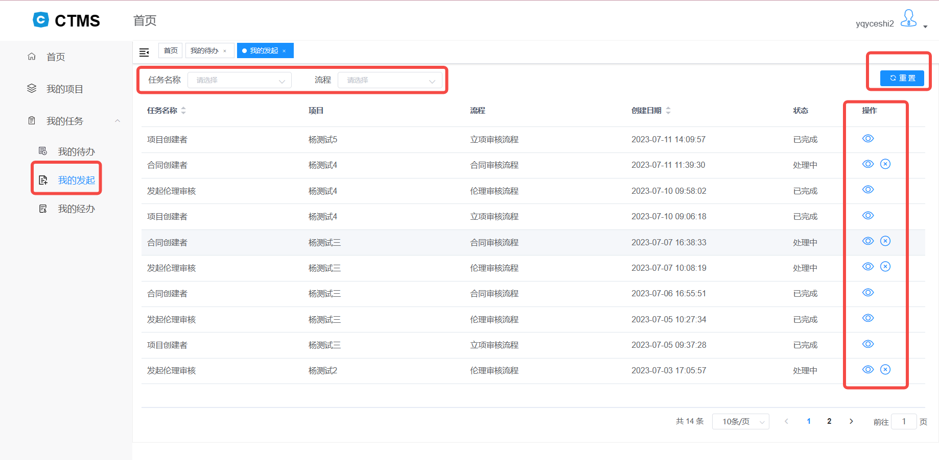
点击可以查看由本账号发起的流程。点击撤销该流程。

3.3 我的经办
显示由当前账号处理过的所有项目及对应节点。
点击搜索框出现下拉选框，在下拉选框中选择待查询的任务名或流程。
点击【重置】搜索框内容清空，显示全部任务。
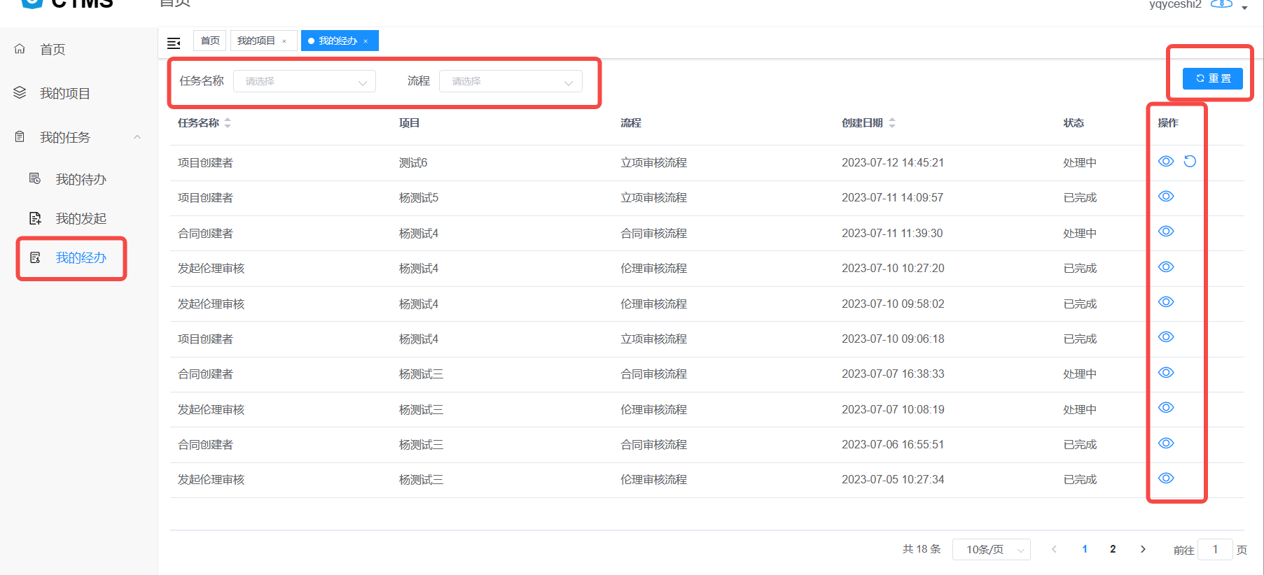
点击可以查看本账号经办的流程。点击可将该流程撤回至【我的待办】中。

